“외식비 부담 낮추고, 맥주는 마음껏”…신세계푸드 ‘데블스도어’, ‘비어 먼데이’ 진행
매주 월요일마다 3만원에 수제맥주 무제한 제공
최적의 페어링을 위한 시그니처 세트 메뉴 할인 및 요일별 할인 혜택
고객들에게 차별화된 외식 경험을 제공할 수 있는 다양한 혜택을 이어갈 것

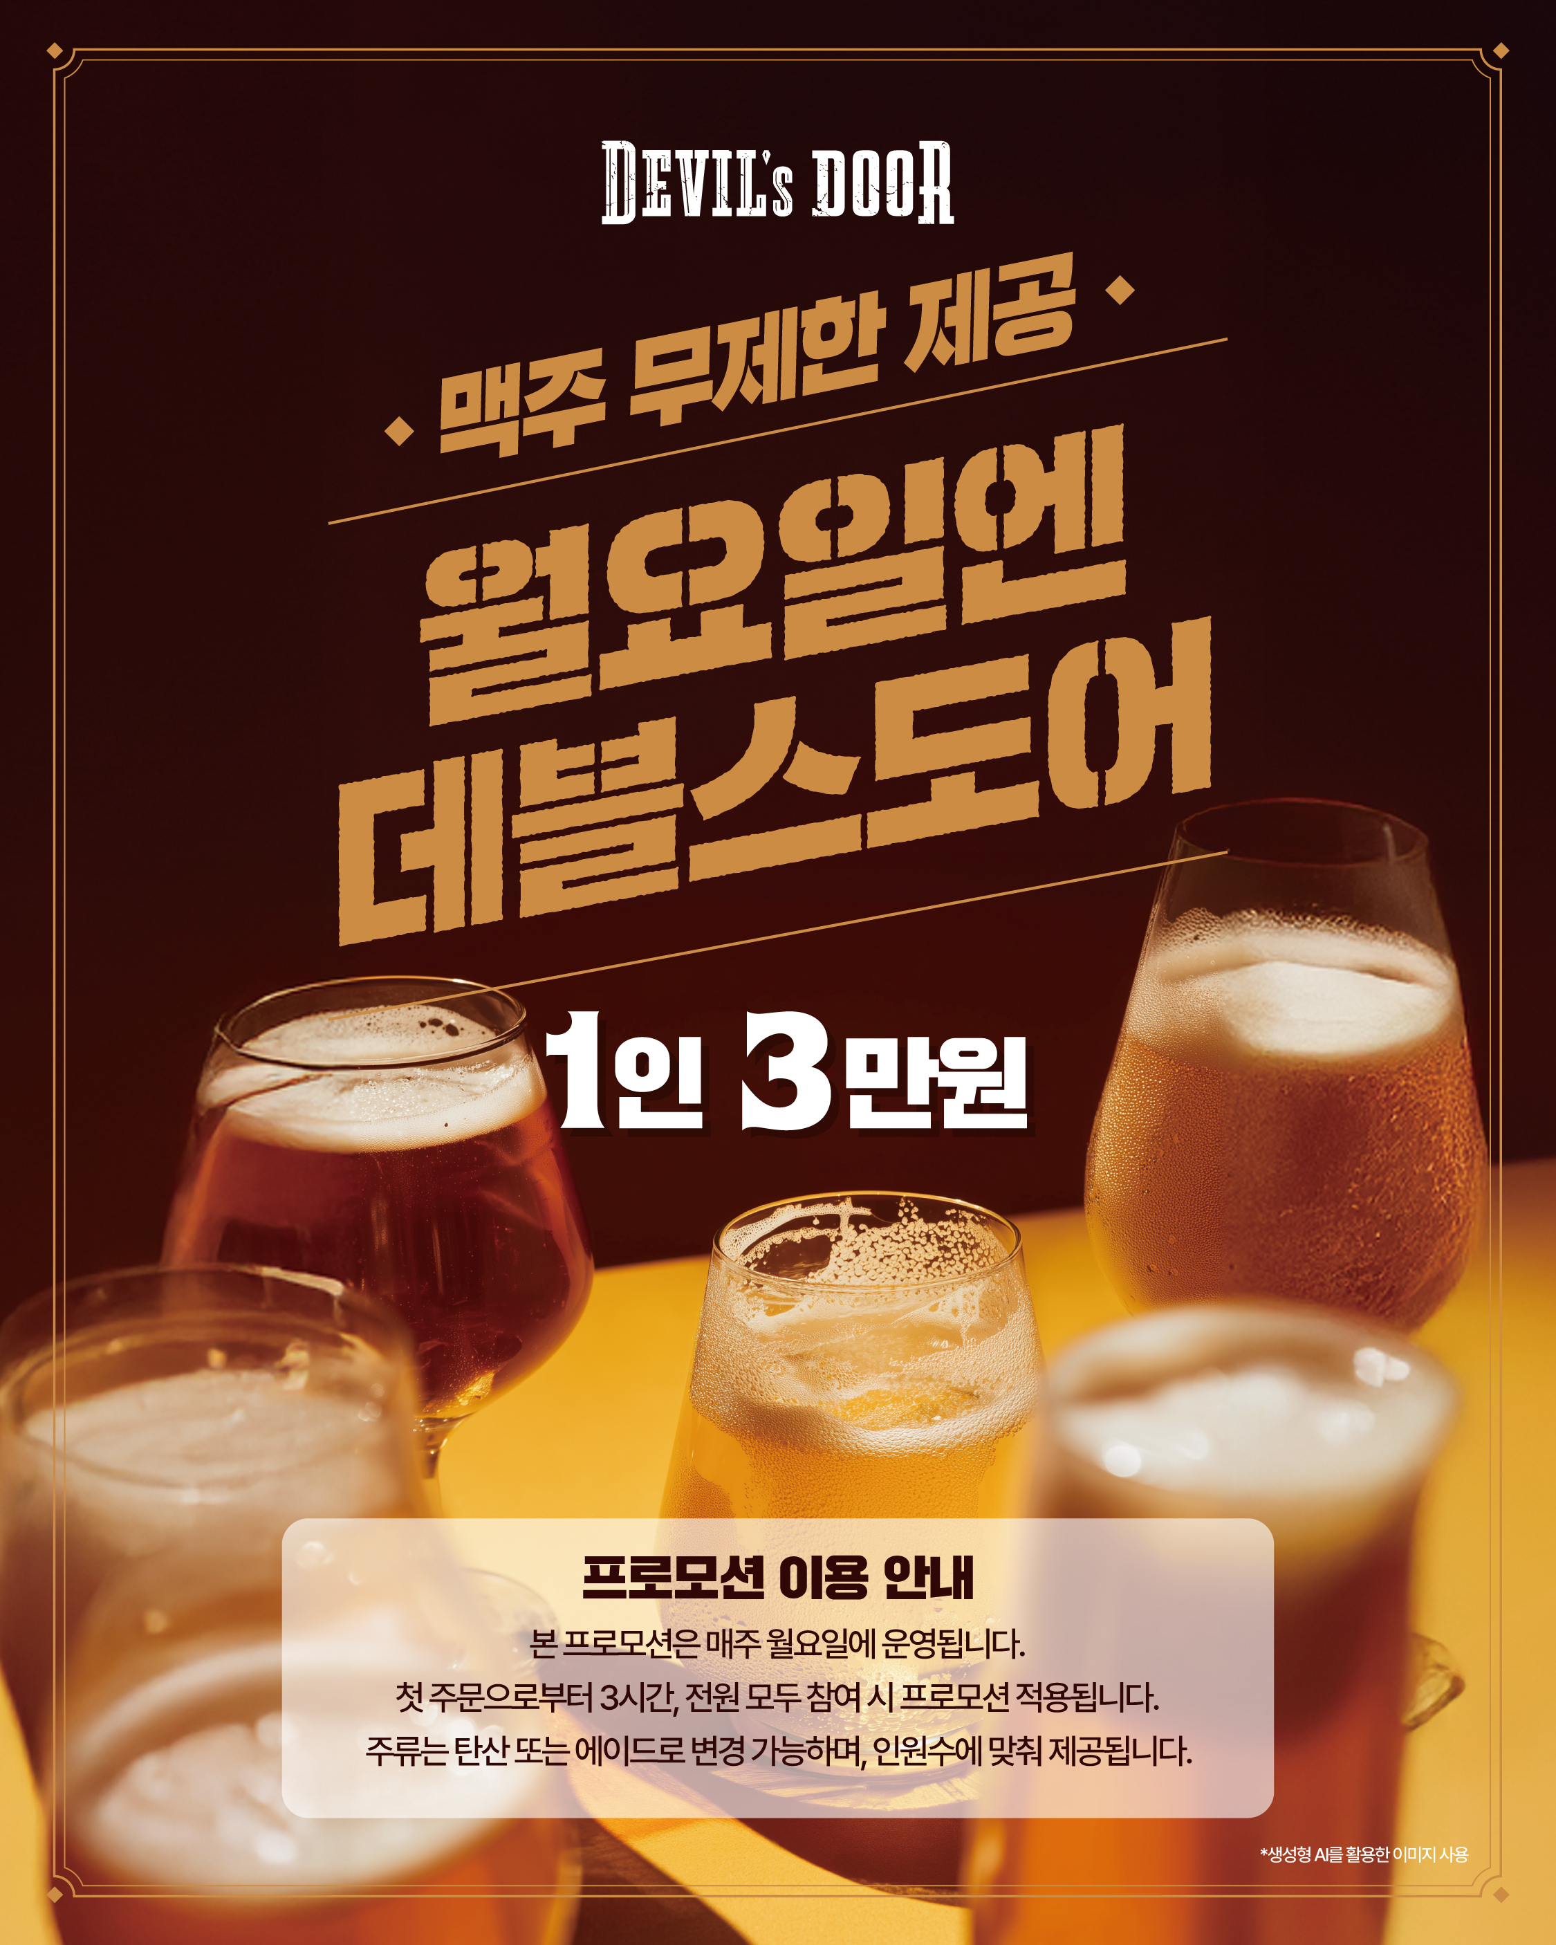

고물가로 외식비 부담이 커진 가운데 신세계푸드의 아메리칸 스타일 게스트로펍 ‘데블스도어’가 합리적인 가격으로 수제맥주를 즐길 수 있는 프로모션을 진행한다.

데블스도어는 외식시장 전반에 가성비 중심의 소비 트렌드가 확산되고 있는 점에 주목해, 매주 월요일 ‘비어 먼데이’ 프로모션을 진행한다. 데블스도어 센트럴시티점과 코엑스점에서 1인당 3만원으로 3시간 동안 데블스도어 수제 맥주를 무제한으로 즐길 수 있어 가격 부담을 크게 낮췄다.

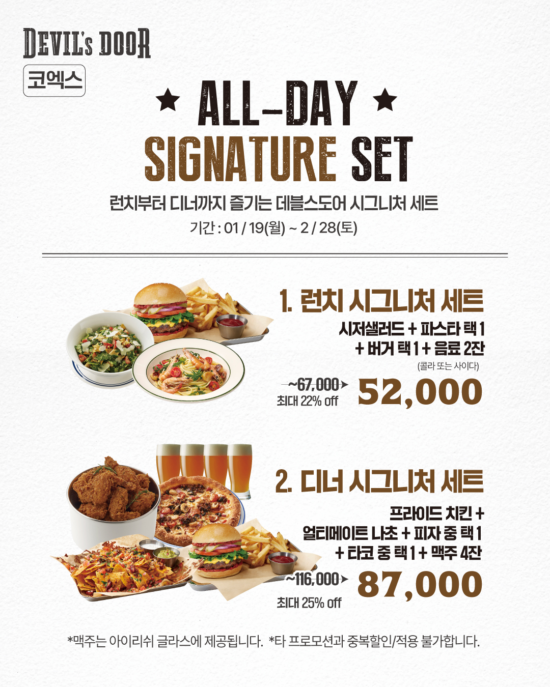

또한 맥주와 함께 즐길 수 있는 페어링 메뉴 혜택도 마련했다. 데블스도어 코엑스점은 2월 28일까지 시저샐러드, 파스타, 버거, 음료 2잔 구성의 런치 시그니처 세트를 22% 할인된 5만2000원, 프라이드 치킨, 얼티메이트 나초, 피자, 타코, 맥주 4잔으로 구성된 디너 시그니처 세트를 25% 할인된 8만7000원에 선보인다.

또한 데블스도어 센트럴시티점은 3월 31일까지 점심, 저녁 시간대에 스페셜 프로모션을 운영한다. 주중 점심에는 요일별로 파스타, 샌드위치, 피자 등 50% 할인, 커피 무제한 제공, 수제맥주 50% 할인 등의 혜택을 제공한다. 또한 주중 저녁에는 피자, 트러플 프라이즈, 치킨텐더 50% 할인, 맥주 샘플러 4종 1만원, 하이볼 1+1 등 혜택으로 부담 없이 즐길 수 있도록 했다.

신세계푸드 관계자는 “외식 물가 상승으로 부담을 느끼는 고객들이 보다 편안한 마음으로 데블스도어를 찾을 수 있도록 실질적 가격 혜택에 집중했다”며 “앞으로도 합리적인 소비와 차별화된 외식 경험을 동시에 만족시킬 수 있는 다양한 프로모션을 이어갈 계획이다”라고 말했다. <끝>

